  - Beispielaufgabe

Rasterbilder
Auftrag 1:
Betrachte die Bilder. Übermale die karierten Felder (Häuschen) mit der vorherrschenden Farbe aus.
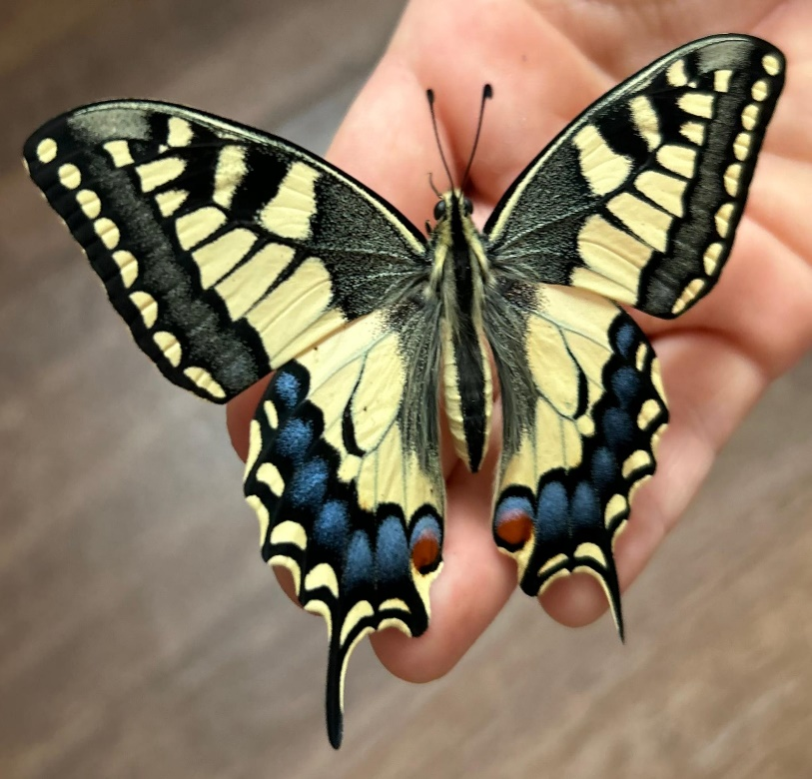
Original Raster 9x9: 81 Pixel

Raster 3x3: 9 Pixel Raster 15x15: 225 Pixel

Auftrag 2:
Betrachte die entstanden Rasterbilder. Was fällt dir auf? Was hast du nun über die Auflösung von Bildern (Pixelanzahl) gelernt?

